МИНИСТЕРСТВО ТРАНСПОРТА РОССИЙСКОЙ ФЕДЕРАЦИИ
ФЕДЕРАЛЬНОЕ АГЕНТСТВО ЖЕЛЕЗНОДОРОЖНОГО ТРАНСПОРТА
Государственное бюджетное образовательное учреждение
высшего образования
«ПЕТЕРБУРГСКИЙ ГОСУДАРСТВЕННЫЙ УНИВЕРСИТЕТ
ПУТЕЙ СООБЩЕНИЯ ИМПЕРАТОРА АЛЕКСАНДРА I»

Кафедра «ИНФОРМАЦИОННЫЕ И ВЫЧИСЛИТЕЛЬНЫЕ СИСТЕМЫ»

Дисциплина: «Программирование(C)»

ОТЧЕТ
по лабораторной работе № 2

Вариант 19

Выполнил студент Шефнер А.
Факультета АИТ
Группы ИВБ-211

Санкт-Петербург
2023

Постановка задачи (вариант 19)
Дана кусочно-разрывная функция, т.е. имеющая различное аналитическое представление в зависимости от диапазона.
Написать функциональное представление для этой функции на всем диапазоне, табулировать функцию, вычислить площадь под этой функцией.

Функция:
$$f\left(x\right)=\left\{\begin{aligned}2sinx;x< -2 \\ x; -2≤x<1 \\ \ln\left(1+x\right);x≥1\end{aligned}\right.$$

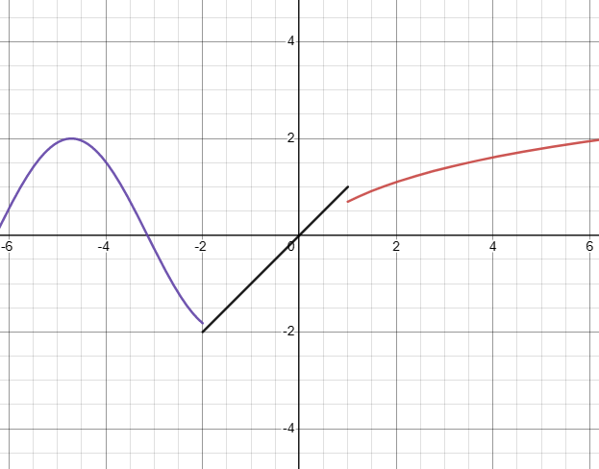

Входные данные: заданные функции у1, у2, у3 передаваемые как параметры, границы диапазонов a, b, x1, x2.
Выходные данные: листинг функции y(x, y1, y2, y3, x1, x2), значения площади под каждой функцией с1, с2, с3 и под всей функцией.

Код программы
main.c

#include <stdio.h>
#include "funcs.h"
double func_default(double x);
double x1;
double x2;
double c1;
double c2;
double c3;
double c4;
double a, b, dx;
int main() {
x1 = -2;
x2 = 1;
a = -5.67;
b = 9.5;
dx = 0.001;
printf_s("\nResults for:\nx1 = %lf, x2 = %lf\na = %lf, b = %lf\ndx = %lf\n", x1, x2, a, b, dx);
c1 = calc_area(func_1, a, x1, dx);
c2 = calc_area(func_2, x1, x2, dx);
c3 = calc_area(func_3, x2, b, dx);
c4 = calc_area(func_default, a, b, dx);
printf_s("func 1 area between a and x1: %lf\n", c1);
printf_s("func 2 area between x1 and x2: %lf\n", c2);
printf_s("func 3 area between x2 and b: %lf\n", c3);
printf_s("function area between a and b: %lf\n", c4);
return 0;
}
double func_default(double x) {
return func(x,
func_1,
func_2,
func_3,
x1,
x2);
}

funcs.h

#ifndef C_LAB_2_FUNCS_H
#define C_LAB_2_FUNCS_H
double calc_area(double (*f)(double), double a, double b, double dx);
double func(double x,
double (*f1)(double),
double (*f2)(double),
double(*f3)(double),
double x1,
double x2);
double func_1(double x);
double func_2(double x);
double func_3(double x);
#endif

funcs.c

#include "funcs.h"
#include "math.h"
double calc_area(double (*f)(double), double a, double b, double dx) {
double sum = 0;
while(a < b + (dx / 2)) {
sum += dx * f(a);
a += dx;
}
return sum;
}
double func(double x,
double (*f1)(double),
double (*f2)(double),
double(*f3)(double),
double x1,
double x2) {
if(x < x1) return f1(x);
if(x < x2) return f2(x);
return f3(x);
}
double func_1(double x) {
return 2 * sin(x);
}
double func_2(double x) {
return x;
}
double func_3(double x) {
return log(++x);
}

Отладка приложения:
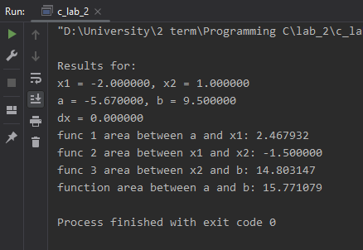

Проверка в другом приложении (WolframAlpha)

